Приложение № 2 към чл. 6
Наредбата за условията и реда за извършване на оценка на въздействието върху околната среда

Информация за преценяване на необходимостта от ОВОС

Информация за контакт с възложителя

Име, постоянен адрес, търговско наименование и седалище
Предприятие за дейности по третиране на отпадъци
„АНЕС -96” ООД, ЕИК 115790035,

Резюме на инвестиционното предложение

Характеристики на инвестиционното предложение

а) размер, засегната площ, параметри, мащабност, обем, производителност, обхват, оформление на инвестиционното предложение в неговата цялост
Предприятието извършва дейности по третиране на отпадъци - опасни и неопасни, включващи:
- предварително третиране (сортиране, разглобяване, трошене, шредиране, балиране, обезводняване, смесване)
- рециклиране на метални опаковки и дървени палети
- регенериране на разтворители
- обезвреждане на замърсени течности (физико-химично)
- временно съхранение
На площадката са налични кантар за товарни автомобили и автомивка. Площадката е заградена с ограда от инертни материали, с височина 2m. Достъпът е контролиран. План на площадката е представен в Приложение 1 към настоящия документ.
Дейностите по третиране на отпадъци на Анес-96 ООД към настоящия момент, съгласно Разрешение за дейности с отпадъци 09-ДО-689-14/12.09.2019г., се извършват на площадка, с местонахождение: област Пловдив, общ. Марица, с. Царацово, Урегулиран Поземлен Имот с идентификатор 78080.67.235, с. Царацово, местност „Клиси пара” с площ от 14 741 кв.м и предназначение “за друг вид производствен, складов обект”.
За последните промени на площадката, за които се изисква преценка за необходимостта от извършване на ОВОС, е издадено Решение № ПВ-1115-ПР/2018г. на РИОСВ Пловдив, да не се извършва ОВОС.
ИП включва:
- Разширение на използвана площ за производствена дейност до размерите на имот с идентификатор 78080.67.237, собственост на Анес-96 ООД, с обща площ 20 823 кв.м, образуван от обединение на имоти 67.235 (на който се извършва сега дейността) и 67.23.
Кадастрална скица на имота е представена в Приложение 1 към настоящия документ.
В производствената дейност ще се използват три стоманобетонни халета (две съществуващи и едно ново) с обща застроена площ 3 264 кв.м.
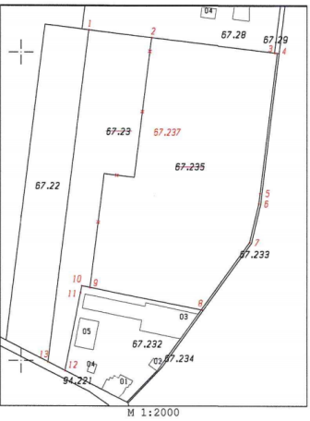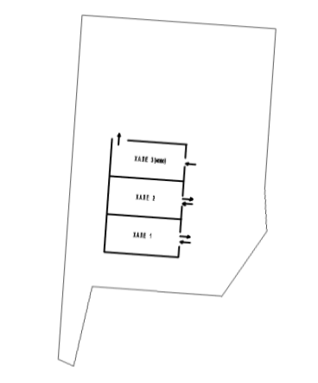
Фигура 1 Формиране на имот 67.237 и разположение на новото хале

За разширението на площта на площадката и изграждане на третото хале, с писмо с изх.№ ОВОС-3666-5/31.01.2023г. на РИОСВ Пловдив уведомява, че не е необходимо провеждане на процедурата по чл. 2, ал. 2 от Наредбата за ОС.
- Промени в списъка на приеманите отпадъци, годишните количества и дейностите по третиране, на които те се подлагат, както и увеличение на капацитета на извършваните дейности чрез оползотворяване на проектния капацитет на наличните съоръжения за третиране на отпадъци и разширението на производствената площ.
След анализ на досегашната дейност и тенденциите в сектора е преразгледан списъка с отпадъци, които се приемат на площадката и дейностите, които се извършват с тях. Пълна таблица с предлаганите промени в списъка на приеманите отпадъци, годишните количества и дейностите по третиране, на които те се подлагат, е представена в Приложение 2 към настоящия документ (Таблица I).
Съгласно действащото разрешително за дейности с отпадъци, на площадката се извършват операции с кодове R02, R03, R04, R05, R12, R13, D09, D14 и D15.
От разрешените към момента дейности отпада операция с код R05 - Рециклиране или възстановяване на други неорганични материали.
Предлаганите промени в капацитетите на извършваните дейности, за които в актуалното разрешително за дейности с отпадъци има посочени прагове и/или са от значение за класификацията по категориите в Приложение 4 към ЗООС са описани в Приложение 2 към настоящия документ (Таблица II).

б) взаимовръзка и кумулиране с други съществуващи и/или одобрени инвестиционни предложения
Обслужващият персонал ще използва битовите помещения на съседната площадка, граничеща с площадката на ИП, където са разположени административната и битовите сгради на фирмата.

в) използване на природни ресурси по време на строителството и експлоатацията на земните недра, почвите, водите и на биологичното разнообразие
Като се има в предвид характера на инвестиционното предложение, не се предвиждат строителни дейности, изкопни работи, както и използване на природни ресурси на етап реализация. Предвижда се монтаж на готови компоненти.
На етап експлоатация след реализация на ИП за автомивката и оросяване/измиване на площадката, както и за противопожарни нужди ще се ползва сондажна вода от тръбен кладенец (СК) с координати N42°10’49.70”, E 24° 42’14.58”, за който Анес-96 ООД има издадено Разрешително за водовземане от подземни води № 31591254/11.06.2019г. с параметри:
Средноденонощен дебит - 0,1 l/sec
Максимален дебит - 2,6 l/sec
Максимален годишен обем - 3154 m³/год.
Без ограничения на водочерпенето за противопожарни нужди.

След реализация на ИП не е необходимо увеличаване на разрешените обеми вода.

Разположението на СК на картата на площадката и Разрешителното за водовземане са представени в Приложение 3.

г) генериране на отпадъци - видове, количества и начин на третиране, и отпадъчни води

Отпадъци
След реализация на ИП не се очаква формирането на нови видове отпадъци от дейността на площадката, спрямо тези, при условията на актуалното Разрешително за дейности с отпадъци. Увеличава се количеството на някои от генерираните от дейностите по третиране отпадъци, пропорционално на увеличението на капацитета на дейностите. Тяхното количество и начинът им на третиране са описани в Таблица 1.
Временното им съхранение до третиране/предаване на фирми, притежаващи документ за дейности с отпадъка по чл. 35 от ЗУО се извършва на обособените площадки, съобразно класа на опасност на отпадъка.
Таблица 1 Увеличаване на количеството на генерирани отпадъци
Отпадък |  | Количество | Произход | Третиране
Код | Описание | t/год |  | на площадката | предаване на външни фирми
13 05 03* | утайки от маслоуловителни шахти | 2 | От почистване на КМУ | R12 - смесване | да
13 08 02* | други емулсии | 2 | Емулсии от каломаслоуловителя | не | да
15 01 01 | хартиени и картонени опаковки | 60 | От сортиране на смесени опаковки и разопаковане на отпадъци, от разделно събиране на битови отпадъци R12 | R12 - балиране, шредиране, смесване | да
15 01 02 | пластмасови опаковки | 220 | От сортиране на смесени опаковки и разопаковане на отпадъци, от разделно събиране на битови отпадъци R12 | R12 - балиране, шредиране, смесване | да
15 01 03 | опаковки от дървесни материали | 360 | От сортиране на смесени опаковки R12 | R03 - Рециклиране  R12 - шредиране, трошене, рязане, смесване | да
15 01 04 | метални опаковки | 300 | От сортиране на смесени опаковки и разопаковане на отпадъци R12 и от R04 на метални 15 01 10* | R12 - балиране, рязане | да
15 01 05 | композитни/многослойни опаковки | 120 | от сортиране на смесени опаковки и разопаковане на отпадъци R12 | R12 - балиране, шредиране, рязане, смесване | да
15 01 07 | стъклени опаковки | 120 | От сортиране на смесени опаковки и разопаковане на отпадъци R12 | не | да
15 01 10* | опаковки, съдържащи остатъци от опасни вещества или замърсени с опасни вещества | 10 | Опаковки от масла, антифризи, препарати и други R12 | R04 - Рециклиране  R12 - сортиране, балиране, шредиране, рязане, смесване, преопаковане  D14-препакетиране | да
19 02 05* | утайки от физикохимично обработване, съдържащи опасни вещества | 75 | От физико-химично третиране на 08 01 19* | R12 - шредиране, смесване  D14-препакетиране | да
19 08 05 | утайки от пречистване на отпадъчни води от населени места | 15 | От обезводняване на утайки с код 19 08 05 | R12 - обезводняване, смесване, | да
19 12 02 | черни метали | 500 | Рециклиране, възстановяване и механично третиране на метални опаковки R04 | не | да
19 12 03 | цветни метали | 500 | Рециклиране, възстановяване и механично третиране на метални опаковки R04 | не | да
19 12 04 | пластмаса и каучук | 720 | Механично третиране /щредиране/ на отпадъци R12 | R12 - смесване,  D14-препакетиране | да
19 12 11* | други отпадъци (включително смеси от материали) от механично третиране на отпадъци, съдържащи опасни вещества | 50000 | Образуван от R12 - шредиране и смесване на опасни отпадъци и от R04 на метални 15 01 10* | не | да
19 12 12 | други отпадъци (включително смеси от материали) от механично третиране на отпадъци, различни от упоменатите в 19 12 11 | 43800 | Образуван от R12 - шредиране и смесване на неопасни отпадъци | не | да

Отпадъчни води
При експлоатацията на обекта, предмет на инвестиционното предложение, се формират дъждовни отпадъчни води (ДОВ) от покривната конструкция на халетата и прилежащите площи и отпадъчни води от автомивката (ПОВ) (поз. 4 на плана на площадката). Двата потока се заустват като смесен поток в отводнителен канал, минаващ южно от имота, след преминаване през кало-маслоуловител (КМУ) (поз. 5 на плана на площадката), съгласно Разрешително за ползване на воден обект за заустване на отпадъчни води в повърхностни води №33740219/15.06.2018г.
Координати на точката на заустване (ТЗ): N42°10’50.390”, E 24° 42’17.775”
Пункт 1 за собствен мониторинг (ТМ) на изхода от КМУ: RW33740219_1
Разположението на ТЗ и ТМ е дадено на картата в Приложение 3.
Параметрите на мониторинг са описани в Таблица 2.
Таблица 2 Индивидуални емисионни ограничения (ИЕО) и честота на мониторинг
на заустване на смесен поток ПОВ u ДОВ
Параметър | ИЕО | Честота
Q_{ср.ден}, m³/ден | 5 | Годишно отчитане
Q_{макс.час}, m³/час | 38,05
Q_{год}, m³/год. | 2805
pH | 6÷9 | Веднъж на 6 месеца
Неразтворени вещества, mg/dm³ | 50
ХПК (бихроматна), mg/dm³ | 150
Нефтопродукти, mg/dm³ | 5

Разрешителното за заустване и последният протокол от мониторинг са представени в Приложение 3.
В процедурата по издаване на КР или след изтичане на срока на действащото разрешително 15.06.2024г., ако се налага удължаване преди издаване на КР, ще бъде поискано увеличение на обема за заустване с цел балансиране на разрешените обеми за водовземане и заустване.

От площадката не се генерират битово-фекални води, което е свързано с ползването на санитарните помещения на съседната площадка от персонала.
Технологични процеси, генериращи отпадни води, които не се заустват, а се извозват от площадката със специализиран автомобил:
- Физикохимичното третиране на замърсени водни емулсии и течности (D09) - (поз. 10 на плана на площадката). Според капацитета на предвиденото оборудване, са възможни максимални количества до 45m³/дневно. Пречистените отпадъчните води след процеса се събират в предвидения за целта резервоар, разположен непосредствено до инсталацията за физикохимично третиране (поз. 11 на плана на площадката).
- Обезводняване на неопасни утайки (R12) (поз. 16). Отделените от филтърпресата води до 5m³/дневно се отвеждат в специален резервоар на същата работна площадка.
Водите от двата резервоара се изпомпват със специализиран автомобил и се предават за последващо пречистване в ГПСОВ по силата на действащ договор с „В и К” ЕООД, гр. Пловдив.
Съгласно сключения договор с «В и К» ЕООД, гр. Пловдив, се извършва периодично анализ на приеманите за пречистване в ГПСОВ отпадъчни води и стойностите на определяните характеристики се сравняват с максимално допустимите концентрации на вещества в производствените отпадъчни води, изпускани в селищните пречиствателни станции (НАРЕДБА No 7 от 14.11.2000 г. за условията и реда за заустване на производствени отпадъчни води в канализационните системи на населените места, Приложение № 2 към чл.6).
Договорите с „В и К” ЕООД, гр. Пловдив и с дружеството, превозващо отпадните води и протоколът от последния анализ са представени в Приложение 3.

Площадките за съхранение на опасни отпадъци нямат връзка с канализацията на обекта. Площадките за съхранение и третиране на течни отпадъци на открито са оборудвани със съоръжения за събиране на течове, които нямат връзка с канализацията. Евентуални течове, или замърсена дъждовна вода в тях се адсорбира с предвидените за целта сорбенти и събира в подходящи съдове, след което се третира на място, или предава за третиране на външни фирми, притежаващи документ по чл. 35 от ЗУО за третиране на съответния отпадък.
Опасни отпадъци, които при взаимодействие с вода представляват допълнителен риск се съхраняват на закрито в херметични контейнери в халетата, без връзка с канализацията.

д) замърсяване и вредно въздействие, дискомфорт на околната среда
Етапът на реализация на ИП не е свързан със строителни дейности и няма да причини дискомфорт на околната среда.
На площадката няма и не се предвижда изграждането на организирани източници на емисии на вредни вещества във въздуха.
Възможно е възникване на неорганизирани емисии на прах от дейностите по транспорт, товарене/разтоварване, съхранение и третиране на строителни и сходни с тях отпадъци, които се транспортират насипно. Транспортните средства за доставка/извозване на отпадъците и площадковата механизация с двигатели с вътрешно горене генерират изгорели газове.
С цел ограничаване и минимизиране на тези емисии се прилагат изискванията на чл. 70 от Наредба №1/2005. за норми за допустими емисии на вредни вещества (замърсители), изпускани в атмосферата от обекти и дейности с неподвижни източници на емисии.
При спазване на условията в действащите разрешителни за заустване и водовземане не се очаква допълнително натоварване на водоприемника и промяна в баланса на подземното водно тяло.
Начинът на съхранение на опасните отпадъци в съвместими с материала опаковки, недопускащи произволно разпиляване/изтичане на съхранявания материал, предвидените съоръжения за събиране на евентуални течове, наличието на подходящи по вид и количество сорбенти, покритието на площадката и липсата на връзка с канализацията на площадките за съхранение на опасни отпадъци гарантират, че неконтролируемо замърсяване на почвата в района и оттам на подземните води няма да бъде допуснато.
Нивото на шум от дейностите на площадката няма да се промени.
За реализация на ИП не се предвиждат строителни дейности. В процеса на експлоатация след реализация на ИП характерът на въздействие и засегнатите компоненти на околната среда не се променят. Не се очаква промяна в състоянието на околната среда.

е) риск от големи аварии и/или бедствия, които са свързани с инвестиционното предложение
След реализация на ИП площадката не се класифицира като съоръжение с нисък и висок потенциал за авария. На етап Уведомление по чл.2 ал.1. т.1 от Наредбата за ОВОС е представен доклад за извършена класификация съгласно чл. 5 от Наредбата за предотвратяване на големи аварии с опасни вещества и за ограничаване последствията от тях.
Природни бедствия, които могат да предизвикат авария, или да увеличат последствията от такава на площадката:
- Земетресение - възможност за нарушение на структурите на съхранение, разхерметизация на контейнери за съхранение, теч на опасни вещества.
- Интензивен краткотраен валеж над месечните норми - превишаване на капацитета на съоръженията за събиране на течове, увеличава последствията при авария с теч.
- Пожар на близкостоящите обработваеми ниви - възможност за пренос на пожара през разделителния път при подходяща скорост и посока на вятъра.
Антропогенни фактори:
- Пожар на съседните промишлени площадки - възможност за пренос на пожара през оградата при подходяща скорост и посока на вятъра.
- Умишлен пожар на площадката - запалване на опасни отпадъци.
- Нарушение на инструкциите за работа на площадката - използване на несъвместими с отпадъка опаковки с последваща реакция между тях, неспазване на изискванията за структурата на съхранение с последващо разрушаване на контейнери, неправилно маневриране на площадката и нарушаване на целостта на контейнери.
Последствията, свързани с течове са локални, на територията на площадката. При възникване на пожар има възможност за пренос на опасни вещества на по-големи разстояния, в зависимост от скоростта на вятъра.
За минимизиране на риска и последствията от пожар:
- Площадката е заградена с двуметрова стена от инертни материали. Достъпът се контролира.
- При организацията на площадката са спазени изискванията на Наредба № Iз-1971 от 29.10.2009 г. за строително-технически правила и норми за осигуряване на безопасност при пожар
- Разработени са и се прилагат всички изисквания и документи, съгласно Наредба № 8121з-647 от 1 октомври 2014 г. За правилата и нормите за пожарна безопасност при експлоатация на обектите
Действията и необходимите средства за реализацията им при земетресение, възникване на течове на опасни вещества са регламентирани във вътрешен авариен план.
Минимизирането на риска от човешки грешки при експлоатацията се осигурява чрез обучение и редовен инструктаж на персонала.

ж) рисковете за човешкото здраве поради неблагоприятно въздействие върху факторите на жизнената среда по смисъла на § 1, т. 12 от допълнителните разпоредби на Закона за здравето
По смисъла на § 1, т. 12 от допълнителните разпоредби на Закона за здравето, "Факторите на жизнената среда" са:
- води, предназначени за питейно-битови нужди - не съществува риск. В близост до имота, предмет на ИП, няма разположени водовземни съоръжения, за които има учредена санитарно-охранителна зона (СОЗ).
- води, предназначени за къпане - не съществува риск, тъй като в близост не са налични води за къпане.
- минерални води, предназначени за пиене или за използване за профилактични, лечебни или за хигиенни нужди - не съществува риск, тъй като в близост не са налични минерални води, които да се ползват за което и да е от описаните предназначения.
- шум и вибрации в жилищни, обществени сгради и урбанизирани територии - не съществува риск, тъй като площадка, на която ще се извършва събиране и временно съхранение на производствени и неопасни отпадъци е в индустриална зона.
- йонизиращи лъчения в жилищните, производствените и обществените сгради - не съществува риск, тъй като при реализацията на инвестиционното предложение не се очаква генериране на йонизиращи лъчения
- нейонизиращи лъчения в жилищните, производствените, обществените сгради и урбанизираните територии - не съществува риск, тъй като при реализацията на инвестиционното предложение не се очаква генериране на нейонизиращи лъчения
- химични фактори и биологични агенти в обектите с обществено предназначение - не съществува риск, тъй като в близост до площадката няма обекти с обществено предназначение.
- курортни ресурси -не съществува риск, тъй като в близост не са разположени курорти
- въздух - съществува минимален риск, който се управлява чрез мерките за минимизиране на неорганизираните емисии на прах от съхранение, товарене и разтоварване на строителни и сходни с тях отпадъци, които се транспортират и съхраняват насипно. Генерираните от използване на транспортни средства на площадката газове не се очаква да окажат въздействие атмосферния въздух в най-близкото населено място, поради голямата дистанция.

Местоположение на площадката, включително необходима площ за временни дейности по време на строителството
Настоящето ИП ще се реализира в ПИ с идентификатор № 78080.67.237, местност „Клиси пара”, землището на с. Царацово, община Марица, област Пловдив. Имотът е собственост на Възложителя.
Не се предвиждат строителни дейности. Възможни са монтажни дейности с готови елементи, за които има възможност да се съхраняват на самата площадка.
На фигура 2 са дадени координатите на характерни точки по контура на имота.

Условен геометричен център на площадката (ККС 2005): X = 4672122.63 m, Y = 434291.44 m

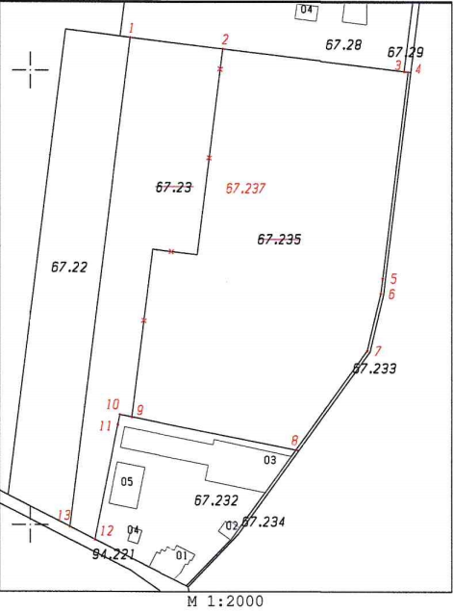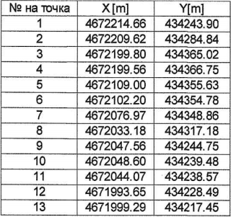
Фигура 2 Координати на характерни точки по контура на площадката в ККС 2005

Описание на основните процеси (по проспектни данни), капацитет, включително на съоръженията, в които се очаква да са налични опасни вещества от приложение № 3 към ЗООС
Всички описани процеси са съществуващи и се изпълняват с капацитет, съгласно актуалното разрешително за дейности с отпадъци. В описанието са представени максималните капацитети по дейности, касаещи исканите промени с инвестиционното предложение.

R02 – Регенериране на разтворители (поз. 9 на плана)
Регенерирането на разтворители се извършва в инсталация за дестилация. Технологията се състои в последователно нагряване и охлаждане на отработени разтворители. При този процес изходния отпадък се разделя на нелетлива фракция и на летлива - дестилат, който при достатъчна степен на очистване, може да се използва отново по първоначалното си предназначение. Нелетливият остатък, в многократно намален обем, може да се обезвреди чрез изгаряне.
Инсталацията се състои от дестилатор, изработен от неръждаема стомана и повърхностен кондензатор. Процесът е периодичен. Отпадъкът се зарежда в дестилатора, където се нагрява чрез парна риза, безконтактно. Изпарените летливи фракции от дестилатора постъпват в повърхностен кондензатор, където се втечняват. Полученият дестилат се отвежда от инсталацията за по-нататъшно събиране и повторна употреба. Процесът протича при атмосферно налягане.
Технологичният процес предполага нагряване на горими течности (H224, H225, H226 по CLP) над температурата им на кипене, следователно наличното в дестилатора количество отпадък се класифицира в клас P5a, съгласно приложение № 3 към ЗООС.
Дестилаторът е с полезен обем 1000 l. Предвид голямото разнообразие в третираните отпадъци - плътност, степен на замърсяване, вид на замърсителите, температура на кипене на разтворителя, е приета количествена оценка на наличния в дестилатора отпадък “най-лош случай” - 1 t.
Максимален капацитет на инсталацията - до 1t/h, т.е 8t/24h при 8-часов работен ден.

R03 – Рециклиране на опаковки от дървесни материали (15 01 03) (поз. 12)
Дейностите се извършват в следната последователност:
- Приемане на опаковки от дървесни материали.
- Складиране на приетите отпадъци от опаковки. Складирането се извършва на обособените за целта места;
- Следва ръчно отстраняване на компоненти на палети, които не отговарят на вътрешнофирмените изисквания за качество и не могат да бъдат употребени повторно в изработването на дървени палети;
- Така подготвените заготовки са готови за тяхното съединяване.
- Готовите палети се подреждат и се подготвят за експедиция.
Дейността се извършва на открито в близост до мястото за съхранение на отпадъците.
Максимален капацитет 100 t/24h

R04 – рециклиране на метални опаковки (15 01 10*)(поз. 14)
Металните варели, съдържащи остатъци или замърсени с опасни вещества като разтворители, адхезиви, химикали, масла, восъци и пр., представляват отпадък с код 15 01 10*.
Същите се приемат и се подлагат на цялостен оглед относно тяхната физическа цялост и търговски вид. Ако металните опаковки съдържат остатъци от опасни вещества, същите се изсипват в специално отреден контейнер – метален, невлизащ във взаимодействие с остатъците от опаковките. Допълнително механично посредством метални шпатули и четки се отстраняват груби остатъци от съдържащите се опасни вещества и също се изсипват в сборния контейнер.
Това предварително механично третиране на металните опаковки цели онечистванията по повърхността да се сведат до дебелината на филм, след което се пристъпва към криогенен метод на отстраняване на онечистванията в металните опаковки:
Бластиране с въглероден диоксид: Под комбинираното въздействие на налягане от около 6 бара, създавано от компресор, и температура от - 70°С, онечистванията се „замразяват“ и „остъргват“ от металната повърхност.
Ефективността, респeктивно капацитетът на този вид почистване са в пряка зависимост от конфигурацията на опаковката или площта.
В зависимост от физическата цялост на металните опаковки, част от тях са напълно рециклирани и се използват повторно, а друга част се подлагат на механично третиране- смачкване на преса с цел намаляване на обема им и се предават с код 19 12 02 /черни метали/ и 19 12 0 3/цветни метали/.
Преди работа с машината за бластиране, персоналът бива предварително обучен и задължително ползва студозащитно работно облекло и специални ръкавици.
След почистването на металните опаковки се формира отпадък, твърда фаза (прахообразна), чието количество варира в зависимост от дебелината на полепналите по стената на металните опаковки онечиствания. Емпирично е установено, че тяхното количество е средно около 10% от общото тегло на третираните отпадъци. Отпадъците, отстранени при почистване на металните контейнери ще се прибавят в сместа от отпадъци с код 19 12 11*.
Машината е мобилна, няма специфични изисквания към средата, но предвид опасния характер на отпадъка, третирането се осъществява на закрито при наличие на бетонова настилка.
Капацитетът на почистване/възстановяване е около 30бр опаковки на час = 360kg/ h, т.е 2,88 t/24h при 8-часов работен ден.

R12 -Сортиране (прегрупиране) (поз. 13)
Ръчно сортиране
Извършва се ръчно сортиране на смесени неопасни или опасни отпадъци по вид и състав, в случаите, когато не отговарят на критериите за разделно събрани отпадъци, подлежащи на рециклиране и оползотворяване.
Видовете отпадъци, предвидени за сортиране, са следните, като изброяването им не е изчерпателно:
- Сортиране на пластмасови опаковки по цвят и вид пластмаса, от която са изготвени и привеждането им във вид, подходящ за рециклиране и оползотворяване.
- Сортиране на смесени опаковки по вид, например: хартиени, пластмасови, композитни, метални и други;
- Сортиране на стъклени опаковки по вид и цвят;
- Сортиране на различни по вид неопасни или опасни отпадъци, събрани на едно място от клиентите на дружеството, за които, в случаите, когато са разделно събрани има възможност да бъдат рециклирани и оползотворени.
Максимален капацитет на операцията ръчно сортиране е 5 t/h, т.е. 40 t/24h при 8-часов работен ден.
Машинно сортиране
Машинното сортиране се извършва с помощта на:
- вибро-сито с капацитет до 3t/h, т.е. 24 t/24h. Използва се за сортиране / разделяне на шредирани отпадъци на 2-3 фракции с различна зърнометрия.
Например: Отпадъци от негодни за употреба хранителни продукти, като шоколад, бонбони и други подобни, се шредират, след което с помощта на виброситото се разделят на 2 фракции. Едра фракция, състояща се предимно от остатъци от замърсени опаковки, се подлага на операция по смесване с други отпадъци с цел получаване на смес, използвана като алтернативно гориво. Дребната фракция, състояща се предимно от остатъци от хранителни продукти, се предава за компостиране или в инсталации за получаване на биогаз.
- Сито за натрошени строителни отпадъци и инертни материали с капацитет до 25t/h, т.е. до 200 t/24h. Основна функция – разделяне на натрошени строителни материали, инертни отпадъци и други насипни отпадъци на няколко фракции с различна зърнометрия.
Сумарен капацитет на операцията по сортиране е 264t/24h, в зависимост от вида, относителното тегло и степента на разнородност на отпадъците
Сортирането се извършва върху налична бетонова настилка от лица, предварително обучени и снабдени с необходимите ЛПС за извършване на дейностите по третиране на отпадъци.

R12 – Шредиране на отпадъци с шредер (поз. 19)
Извършва се шредиране както на неопасни, така и на опасни отпадъци, с цел намаляване на обема, достигане на 50 mm фракция и по-добро хомогенизиране на крайния продукт при смесване на отпадъци.
Шредирането се извършва с помощта на 4 шредерa и установени към тях 4 транспортни ленти за отвеждане на шредираните отпадъци:
- Шредер № 1 с капацитет до 5 t/h, т.е 40 t/24h, с постигане на зърнометрия от 50 mm.
- Шредер №2 с капацитет до 8 t/h, т.е. 64 t/24h, с постигане на зърнометрия от 50 mm.
- Шредер №3 с капацитет до 45 t/h, т.е. до 360 t/24h, с постигане на зърнометрия от 100 mm.
- Шредер №4 с капацитет до 15 t/h, т.е. до 360 t/24h, с постигане на зърнометрия от 50 mm.
Сумарен капацитет до 73 t/h, т.е 584 t/24h.
Шредерите се захранват с отпадъци с помощта на специализирана техника - челен товарач, мотокари или транспортни ленти.
Шредирането се извършва на закрито върху налична бетонова настилка. В зависимост от желаната зърнометрия, шредерите могат да се използват каскадно.
Няма да се извършва шредиране на ИУМПС и ИУЕЕО.

R12 – Смесване (поз. 20)
Смесването на неопасни отпадъци, след шредиране, образува отпадъци с код 19 12 12 Други отпадъци (включително смеси от материали) от механично третиране на отпадъци, различни от упоменатите в 19 12 11.
Смесването на опасни отпадъци, образува отпадъци с код 19 12 11* Други отпадъци (включително смеси от материали) от механично третиране на отпадъци, съдържащи опасни вещества.
Смесването на неопасни отпадъци с опасни, образува отпадъци с код 19 12 11* Други отпадъци (включително смеси от материали) от механично третиране на отпадъци, съдържащи опасни вещества.
Получените отпадъци с кодове 19 12 11* и 19 12 12 се предават за оползотворяване с код R01 Използване на отпадъците предимно като гориво или друг начин за получаване на енергия на лица, притежаващи съответните разрешителни по чл. 35 от ЗУО, а именно: «Златна Панега Цимент» АД, «Хайделберг Матириълс Девня» АД, „Джиосайкъл България“ ЕООД и «Грийнбърн»
Подборът на отпадъци за смесване и тяхното съотношение се определя в зависимост от показателите, на които трябва да отговаря смесеният отпадък за минимална калоричност, наличие на замърсители, влажност и др., изисквани от крайния потребител, както и от съвместимостта на съдържащите се в тях вещества.
Смесването се извършва в закрито помещение, при наличие на бетонова настилка, от персонал, предварително обучен и снабден с необходимите ЛПС за извършване на дейностите по третиране на отпадъци.
Капацитет на дейността - 15 t/h, т.е. 120 t/24h при 8-часов работен ден.

R12 – Обезводняване на утайки с филтър преса (поз. 16)
Филтър пресата е предназначена на обезводняване на утайки, несъдържащи опасни вещества.
Пристигналият в специализиран автомобил отпадък се препомпва в специален резервоар с вместимост 16 m³, от него, по тръби, течната утайка се подава към филтър пресата, където се обезводнява. Обезводнената утайка се събира в специален съд, намиращ се под пресата, след което се добавя в сместа от отпадъци с код 19 12 12.
Отделената вода се отвежда в специален резервоар, от където се изпомпва от специализиран автомобил тип «Вома» и се предава за последващо пречистване в ГПСОВ по договор с “ВиК” Пловдив.
Съоръжението е с капацитет от 0,600 до 1,540 t/h сухо вещество, в зависимост от съдържанието на влага в третираният отпадък. Така максималният капацитет на съоръжението при 8-часов работен ден е от 4,800 до 12,320 t/24h сухо вещество. Количеството отделена вода при средно 30% съдържание в утайката е от 2 до 5 m³.

R12 - Рязане на обемни отпадъци (поз. 24)
На рязане се подлагат обемни отпадъци, като талашитени плоскости, дървени материали, пластмасови отпадъци, отпадъци от строителство и разрушаване на сгради, обемно електронно оборудване и други. Рязането на отпадъците се извършва с цел намаляване на техния обем до подходящ за последващото им третиране.
В зависимост от вида на отпадъците се използват електрически и бензинов моторен трион, механична и хидравлична гилотина.
Операцията се извършва от предварително обучен персонал, снабден с необходимите ЛПС, при спазване на всички изисквания за безопасни условия на труд.
Максимален капацитет до 8 t/h, т.е. 64 t/24h при 8-часов работен ден.

R12 - Разкомплектоване на ИУЕЕО и други многокомпонентни отпадъци (поз. 23)
Разкомплектоването се извършва само с отпадъци, състоящи се от няколко компонента, различни по вид и състав, като цели разделяне на рециклируемите компоненти от нерециклируемите, както и привеждането им във вид, подходящ за последващо рециклиране и оползотворяване, например:
Разкомплектоване на ИУЕЕО, състоящо се от опасни компоненти (например: акумулатори и батерии) и неопасни компоненти (метални и пластмасови части). Отстраняването на опасните компоненти, се извършва ръчно от лица, преминали предварително обучение и снабдени с необходимите инструменти и ЛПС за извършване на тази дейност, като отделените акумулатори и батерии със съответните кодове от група 16 06 /батерии и акумулатори/, в зависимост от вида им се предават за последващо третиране на лица, притежаващи съответните разрешителни за дейности с отпадъци по чл. 35 от ЗУО.
Разкомплектоване на неопасно ИУЕЕО, състоящо се от метални и пластмасови части. Разделянето на пластмасите (рециклируеми или нерециклируеми) от металните компоненти на отпадъка се извършва ръчно от лица, преминали предварително обучение и снабдени с необходимите инструменти и ЛПС за извършване на тази дейност.
Отделените пластмасови части с код 19 12 04 /пластмаса и каучук/ в случаите, когато са рециклируеми, се предават на лица, притежаващи съответните разрешителни по чл. 35 от ЗУО. В същото време, отделените нерециклируеми пластмаси се подлагат на допълнителна операция по шредиране и смесване, като част от тяхното оползотворяване за алтернативно гориво.
Отделените метали, с код 19 12 02 /черни метали/ или 19 12 03 /цветни метали/ се предават за последващо третиране на лица, притежаващи съответните разрешителни за дейности с отпадъци по чл. 35 от ЗУО.
Разкомплектоване на многокомпонентни вентилационни ръкавни филтри, незамърсени с опасни вещества, състоящи се от метални и текстилни части. Разделянето на текстила от металните компоненти на отпадъка се извършва ръчно от лица, преминали предварително обучение и снабдени с необходимите инструменти и ЛПС за извършване на тази дейност.
Отделените текстилни части с код 19 12 08 /текстилни материали/ се подлагат на допълнителна операция по шредиране и смесване, като част от тяхното оползотворяване като алтернативно гориво.
В същото време отделените метали, с код 19 12 02 /черни метали/ или 19 12 03 /цветни метали/ ще се предават за последващо третиране на лица, притежаващи съответните разрешителни за дейности с отпадъци по чл. 35 от ЗУО.
Примерите не са изчерпателни.
Разкомплектоването на многокомпонентни отпадъци се извършва само в случаите, когато операцията може да се извърши ръчно и не изисква използване на специфични технологии, съоръжения или протичане на химични или физико-химични реакции. В случаите, когато разкомплектоването на отпадъците изисква специфични технологии, отпадъците се предават на лица по чл. 35 от ЗУО, притежаващи съответните технологии и мощности, разрешени от компетентните органи.
Не се предвижда разкомплектоване на ИУМПС.
Разкомплектоването се извършва на открито при спазване на всички изисквания за безопасна работа с механични и ел.инструменти.
Максимален капацитет до 6 t/h, т.е. 48 t/24h.

R12 и D14– Преопаковане и препакетиране (поз. 21, 22)
Преопаковането и препакетирането се извършва с оглед окрупняване на получените отпадъци за улесняване на транспортирането им до инсталации за крайно третиране на отпадъците. Тази дейност се извършва ръчно, от добре подготвен и обучен персонал. Персоналът е снабден с необходимите лични предпазни средства, съгласно изискванията на Закона за управление на отпадъците и подзаконовите актове по неговото прилагане.
Специализираните опаковки за опасни товари, в които се препакетират/ преопаковат опасните отпадъци имат щампован или отпечатан (върху трайно поставена табела) код от цифри и букви, предоставящ информация за вида на опаковката (варел, бидон, туба и др.), материала (метал, дърво, пластмаса и др.), предназначението му (за вида вещество, което може ще се постави в него - напр. твърдо, течно; максимално тегло на твърдото вещество, максимална плътност и налягане на течността), годината на производство, инициали на производителя, инициали на утвърдилата го компетентна институция или държава.
В зависимост от вида на опасните отпадъци и класификацията им по ADR, препакетирането/ преопаковането им се извършва в съответната подходяща опаковка, съгласно опаковъчните инструкции на ADR.
Дружеството поддържа наличност на опаковки за опасни товари, отговарящи на изискванията на АDR и притежаващи съответните сертификати, които ще се съхраняват на площадки, собственост на дружеството. След сключване на договори за препакетиране/ преопаковане на опасни отпадъци, съответен брой и вид опаковки, в зависимост от конкретното количество и вид на отпадъците, се доставя на площадката на притежателя на отпадъците, където се извършва дейността.
Максимален капацитет за всяка от операциите (R12 и D14) е по 10 t/h, т.е. 80 t/24h.

R12 – Трошене (поз. 25)
Трошенето се извършва с помощта на роторна трошачка.
На операция по трошене се подлагат предимно строителни отпадъци, инертни материали, отпадъци съдържащи стъкло, както и дървени отпадъци, които в последствие се подлагат на последващо третиране или се предават за тази цел на лица по чл.35 от ЗУО.
Когато е необходимо, натрошеният материал преминава през сито с цел разделяне на натрошените строителни материали, инертни отпадъци и други насипни отпадъци на няколко фракции с различна зърнометрия.
С цел предотвратяване на замърсяването на въздуха, в процеса на трошене се използва оросителна система за улавяне на праховите частици.
Захранването на машината се извършва с помощта на челен товарач.
Трошенето се извършва от обучен персонал, снабден с необходимите лични предпазни средства при спазване на всички изисквания за безопасни условия на труд.
Капацитетът на трошачката е от 9 до 20 m3/h, в зависимост от желаната големина на натрошеният материал.

R12 – Балиране (поз. 18)
С цел намаляване на обема на отпадъците и подготовката им за последваща експедиция или по-компактното им съхранение на площадката преди извършване на последваща операция по третиране, някои по-обемни отпадъци, като например: хартиени, пластмасови или метални опаковки, както и опаковки, замърсени с опасни вещества, се балират (пресоват) с помощта на две балиращи преси с максимален капацитет до 2,6 t/h всяка.
Сумарен капацитет до 41,6 t/24h при 8-часов работен ден.
Операцията се извършва от персонал, преминал обучение за работа с пресата, снабден с необходимите предпазни средства.

D09- Физико-химично третиране на отпадъци (поз. 10)
Прилага се за отстраняване на нефтопродукти и намаляване на ХПК и БПК на замърсени течности.
Технологията на пречистване включва аериране, корекция на pH при нужда, утаяване с използване на флокулант.Процесът е периодичен. Химикалите за нормализация на киселинността (солна киселина или натриева основа) не попадат в обхвата на Приложение 3 от ЗООС.
Инсталацията представлява басейн от неръждаема стомана с обем 45m3, оборудван с въздуходувка и система за контрол и дозиране на реагенти. Работи при налягане 6,6 бара при температура на околната среда.
Съдържанието на замърсители е ниско, работните параметри не предполагат възникване на условия за голяма авария.
За улавяне на евентуални течове, инсталацията е разположена в обваловка.
Пречистените води се отвеждат в резервоар (поз. 11) до предаване по договор за последващо пречистване в ГПСОВ.
Максимален капацитет на съоръжението е 45 m3/24h.

R13 и D15 - Съхранение
Съхранението ще се извършва на открити площадки, под навеси и в халета, в зависимост от характеристиките на отпадъка, съвместимостта на различните отпадъци и изискванията на приложимата нормативната база, свързана с управлението на отпадъците и пожарната безопасност.
ИП предвижда обособяване на площадки за съхранение на следните видове отпадъци по клас на опасност, посочени в Таблица 3. Класът за съхранение за опасните отпадъци ще се определя на база информацията в Идентификационния документ (Приложение № 8 към Наредба № 1 от 04 юни 2014 г. за реда и образците, по които се предоставя информация за дейностите по отпадъците, както и реда за водене на публични регистри), съпровождащ отпадъка (UN номер, ADR клас, HP опасности на отпадъка, произход - сектор, технологичен процес, агрегатно състояние).
Таблица 3 Класове на съхранение, критерии
Клас на съхранение | Критерии |  |  |  |  | Описание
 | H(CLP) | UN номер | ADR клас | Севезо клас | HP клас
2А | H220 | UN1050, UN1053 | 2 | P2 | HP3 | газове
 | H221 |  |  | P2 | HP3
 | H270 |  |  | P4 | HP2
 | H280 |  |  | няма
 | H281 |  |  | няма
2B | H222 | UN1950, UN1057 | 2 | P3a, P3b | HP3 | аерозолни опаковки, запалки
 | H223
3 | H224 |  | 3 | P5a | HP3 | запалими или десенсибилизирани експлозивни течности
 | H225 |  |  | P5c
 | H226
4.1А | H240 |  | 5.2 | P6a | HP1 | потенциално експлозивни твърди вещества
 | H241
4.1В | H228 |  | 4.1 | няма | HP3 | запалими или десенсибилизирани експлозивни твърди вещества
4.2 | H250 |  | 4.2 | P7 | HP3 | пирофорни и самонагряващи се вещества
 | H251 |  |  | няма
 | H252 |  |  | няма
4.3 | H260 |  | 4.3 | O2 | HP3 | отделящи запалими газове при контакт с вода
 | H261 |  |  | няма
5.1А | H271 |  | 5.1 I) | P8 | HP2 | силни окислители - течни или твърди
5.1В | H272 |  | 5.1 II),  5.1 III) | P8 | HP2 | оксидиращи вещества - течни или твърди
5.1C | H271 | UN1942, UN2067, UN3375 | 5.1 | P8(Част 2 -1,2,3,4) | HP2 | амониев нитрат или препарати, съдържащи амониев нитрат
 | H272
 |  | UN2071 | 9 | P8(Част 2 -1,2,3,4) | HP6
5.2 | H242 |  | 5.2 | P6b | HP3 | органични пероксиди или самоактивиращи се вещества
6.1 | H300 |  | 6.1 I),  6.1 II) | H1, H2 | HP6 | остро токсични
 | H310
 | H330
 | H301 |  | 6.1 III) | H2 | HP6 | опасни за здравето
 | H311 |  |  | няма
 | H331 |  |  | H2
 | H340 |  |  | няма | HP11
 | H350 |  |  | няма | HP7
 | H360 |  |  | няма | HP10
 | H370 |  |  | H3 | HP5
 | H371 |  |  | няма
 | H372 |  |  | няма
6.2 |  |  | 6.2 | няма | HP9 | инфекциозни
8 | H314 |  | 8 | няма | HP4, HP8 | корозивни
9 | H400 |  | 9 | E1 | HP14 | опасни за околната среда
 | H410
 | H411 |  |  | E2
 | H412 |  |  | няма
 | H413 |  |  | няма
 | H420 |  |  | няма
10 |  |  |  | няма | няма | горими течни без други опасности, изброени в горните класове*
11 |  |  |  | няма | няма | горими твърди без други опасности, изброени в горните класове*
12 |  |  |  | няма | няма | негорими течни без други опасности, изброени в горните класове**
13 |  |  |  | няма | няма | негорими твърди без други опасности, изброени в горните класове**
* 6.1A и 6.1С - горими, 6.1B и 6.1D - негорими,
**горими при температура на запалване между 60 и 370°C
*** негорими при температура на запалване над 370°C
Приоритет при определяне на класа за съхранение:
6.2→ 2B→ 2A→ 4.1A→ 5.2→ 4.2→ 4.3→ 4.1B→ 5.1C→5.1A→ 5.1B→ 3→ 6.1→ 8→9→ 10-13
Критериите за определяне на класове на съвместимост при съхранение (CLP, UN, ADR) и приоритетът са съгласно Технически правила за опасни вещества: Съхранение на опасни вещества в нестационарни контейнери (TRGS 510) на немския Федерален институт за безопасност и здраве при работа.
Общ капацитет за съхранение на опасни отпадъци - над 50 t в определен момент от време.
При определяне на максималния капацитет за съхранение на обекта са отчетени изискванията за съвместимост на съхраняваните на отделните площадки отпадъци, нормативната уредба в сферата на управление на отпадъците и нормите за пожарна безопасност, регламентиращи разположението на площадките и организацията на съхранение за конкретните отпадъци.
Разположението и капацитета на площадките за съхранение на отделните класове отпадъци са дадени в Приложение 1 - План на площадката. Таблица 4 Площадки за съхранение.
В рамките на предвидените за отделните класове площадки, постъпващите отпадъци ще бъдат съхранявани на тях по кодове, съгласно изискванията на нормативната уредба.

Относно максималните количества на отпадъците, попадащи в класовете по Приложение 3 от ЗООС
Доколкото един отпадък може да се характеризира с повече от една опасност, при изготвянето на графика за приемане и предаване на отпадъци ще се следи стриктно за наличните на площадката отпадъци (на съхранение и в процес на третиране), които се класифицират по Приложение 3 към ЗООС за недопускане превишение на заявения максимален капаците по всеки клас на опасност във всеки един момент.
Таблица 5 Максимално количество на отпадъците, попадащи в Приложение 3 към ЗООС
Клас на опасност | Проектен капацитет, t
H1 | 3
H2 | 10
H3 | 9
P2 | 2
P3a | 10
P3б | 90
P4 | 5
P5a | 2
P5в | 50
P6a | 1,5
P6б | 1,5
P7 | 2
P8 | 5
E1 | 50
E2 | 90

Схема на нова или промяна на съществуваща пътна инфраструктура
За реализация на ИП не се налага изграждане на нова, или промяна в съществуващата пътна инфраструктура.

Програма за дейностите, включително за строителство, експлоатация и фазите на закриване, възстановяване и последващо използване
Площадката е съществуваща. ИП предвижда включване на цялата площ в производствената дейност. Характерът на инвестиционното предложение не предполага закриване, възстановяване на терена с цел последващо използване.

Предлагани методи за строителство
Не се планират строителни дейности.

Доказване на необходимостта от инвестиционното предложение
Необходимостта от инвестиционното предложение е обусловена от следните обстоятелства:
- Част от площадката, на която ще се реализира ИП, е в експлоатация. Наличните свободни площи, които са присъединени към нея позволяват разширение на дейността.
- Разширението на дейността е свързано с увеличение на производствената площ и оползотворяване на проектния капацитет на наличното оборудване. Няма промяна в технологичните процеси, които се извършват на площадката, не е необходимо закупуването на ново оборудване. Непълното използване на капацитета на оборудването снижава икономическата ефективност на инвестицията.
- Местоположението на площадката е в индустриална зона с изградена техническа инфраструктура и налични пътни комуникации.
- ИП ще се реализира с минимални инвестиции и е съобразено с екологичните стандарти за управление на отпадъците.
- Възможност за допълнителна трудова заетост в района.

План, карти и снимки, показващи границите на инвестиционното предложение, даващи информация за физическите, природните и антропогенните характеристики, както и за разположените в близост елементи от Националната екологична мрежа и най-близко разположените обекти, подлежащи на здравна защита, и отстоянията до тях

Характеристики на района на разположение на площадката
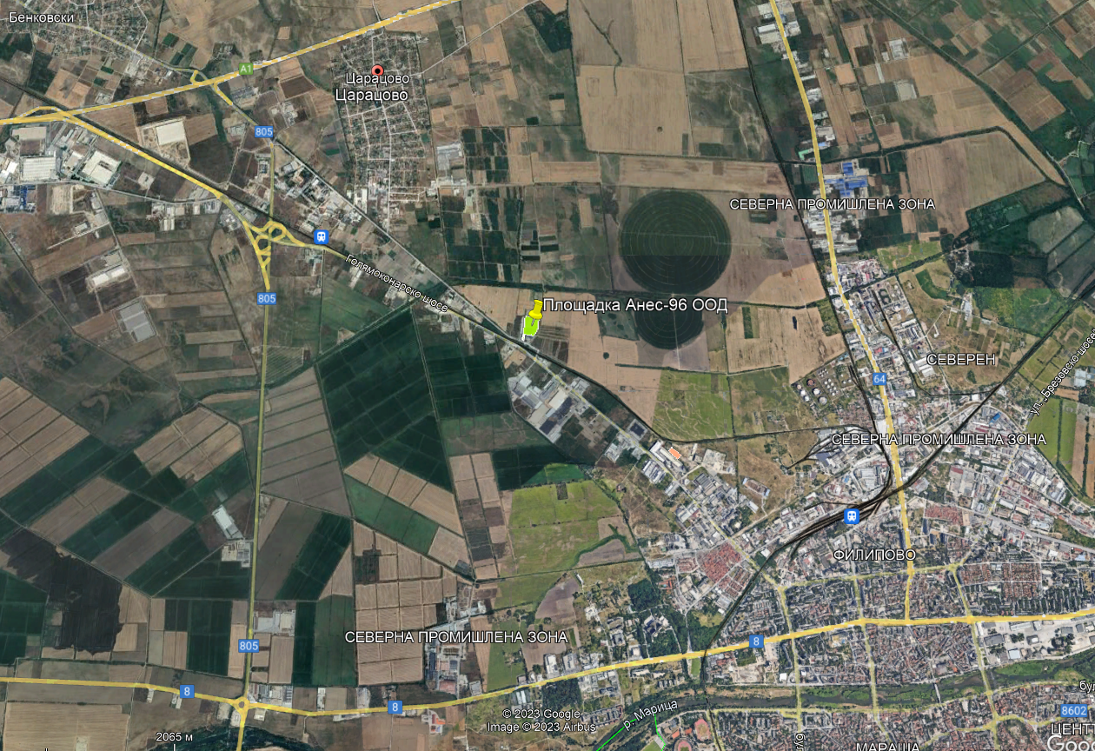
Фигура 3 разположение на площадката на картата на района
Площадката е разположена на равнинен открит терен - надморска височина 168-169m. Намира се в урбанизирана територия - в индустриална зона, на границата с обработваеми земеделски земи.
Според Картата за сеизмично райониране на Република България за период 1000 години към НАРЕДБА № РД-02-20-2 за проектиране на сгради и съоръжения в земетръсни райони на МРРБ (фиг. 6), площадката попада в земетръсен район (интензивност IX степен, сеизм. коефициент 0,27).
Площадката се намира във водосборната зона на река Марица, като в близост до нея няма речни корита. Симулационните модели на наводнения за водосбора на река Марица на Българската инфраструктура за пространствени данни не включват землището на с. Царацово в заливаемите райони.
В близост до площадката няма терени с риск от свлачищна дейност, планински и горски масиви.
Характерни за климатичният район на Източна средна България, където е разположена площадката, са меката зима със чести затопляния под влияние на средиземноморските циклони и защитното действие на Стара планина по отношение на нахлуванията на студен континентален въздух, както и горещо лято с малка денонощна амплитуда на температурата и сравнително ниска относителна влажност на въздуха. Сезонните валежни суми в района почти се изравняват, като нерядко максимумите са през пролетта и есента

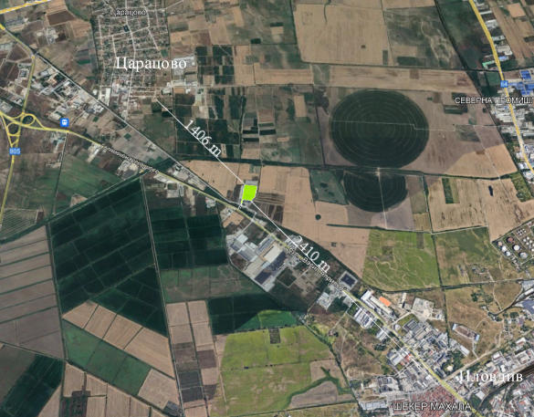
Фигура 4 Разположение на площадката спрямо най-близките жилищни сгради
Разстоянието до най-близките жилищни постройки (ниско строителство, еднофамилни къщи) от с. Цалапица и квартал Шекер махала на Пловдив е над километър (фиг. 4)

Съгласно Публичния регистър на предприятията с висок и нисък рисков потенциал по чл. 111, ал. 1, т. 6 от ЗООС, най-близко разположени до площадката обекти са (фиг. 5 ):
- с нисък рисков потенциал:
Либхер-Хаусгерете Марица ЕООД – завод за хладилници
местоположение: с.Радиново, общ. Марица
категории на опасност:
H2 Остра токсичност, Категория 2 и 3,
P2 Запалими газове,
P5в Запалими течности,
E2 Опасни за водната среда в Категория Хронична опасност, Кат. 2
дистанция от площадката на Анес-96: 4470 m СЗ
- с висок рисков потенциал:
Петролна база Пловдив ("Сторидж Ойл" АД)
местоположение: гр. Пловдив, ул. "Васил Левски" № 111-121
категории на опасност:
P5а Запалими течности,
P5в Запалими течности
дистанция от площадката на Анес-96: 2302 m ЮИ
Пласментно-снабдителна база Пловдив ("Лукойл България" ЕООД)
местоположение: гр. Пловдив, ул. „Васил Левски” № 121
категории на опасност: Поверителна информация
дистанция от площадката на Анес-96: 2302 m ЮИ
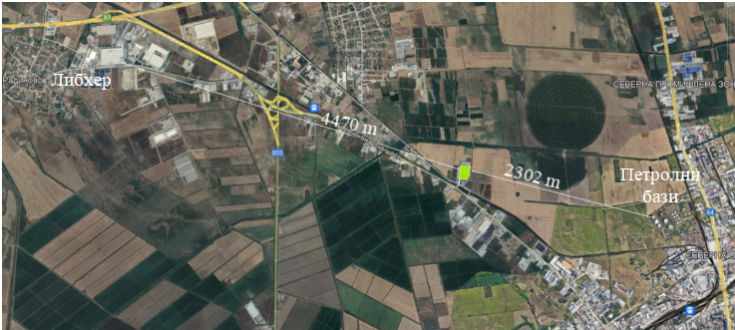
Фигура 5 Разположение на най-близките площадки с нисък и висок рисков потенциал
Дистанцията до обектите с нисък и висок рисков потенциал е достатъчна, за да се предположи, че авария при дейността им няма да наруши работата на площадката.
Граничещите с обекта пътища са от местно значение и с ниска натовареност.

Обекти, подлежащи на здравна защита в близост до площадката
"Обекти, подлежащи на здравна защита", съгласно § 1, т.3 от Допълнителните разпоредби към Наредбата за ОВОС са жилищните сгради, лечебните заведения, училищата, детските градини и ясли, висшите учебни заведения, спортните обекти, обектите за временно настаняване (хотели, мотели, общежития, почивни домове, ваканционни селища, къмпинги, хижи и др.), места за отдих и развлечения (плувни басейни, плажове и места за къпане, паркове и градини за отдих, вилни зони, атракционни паркове, аквапаркове и др.).
В близост до площадката няма обекти, подлежащи на здравна защита.

Елементи от Националната екологична мрежа в близост до площадката
На фигура 6 е представено разположението на площадката спрямо най-близките ЗЗ по по смисъла на Закона за биологичното разнообразие:
- Река Пясъчник,
- Река Марица,
- Оризища Цалапица,
- Марица Пловдив и
- Рибарници Пловдив.
Голямата дистанция до тях гарантира, че дейността на площадката не може да окаже пряко негативно въздействие в/у тях.
Най-близко разположената ЗЗ “Река Марица” е на разстояние 2874 m от границите на площадката.
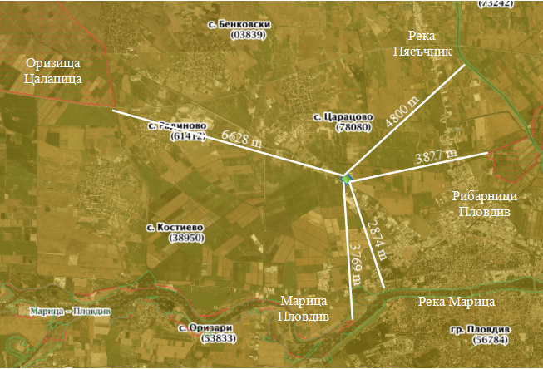
Фигура 6 Защитени зони

Съществуващо земеползване по границите на площадката или трасето на инвестиционното предложение
Обектът е разположен в индустриална зона на с. Царацово.
Описание на начина на ползване на съседните площи е дадено в табл. 5.
Таблица 6 Начин на ползване на съседните площи
Посока | Поз. на фиг. 7 | Начин на ползване | Собственост
север | 1 | Производствена и складове дейност  (производство на вентилатори) | Частна (Херикс ООД)
изток | 2 | Селскостопански път | Общинска
 | 3 | Обработваема земя | Частна
юг | 4 | Производствена и складове дейност  (производство на хранителна добавка за фуражи) | Частна (Анес-96)
 | 5 | Транспортнa инфраструктура | Общинска
запад | 6 | Производствена и складове дейност  (транспортни услуги) | Частна (Транспорт Груп България)

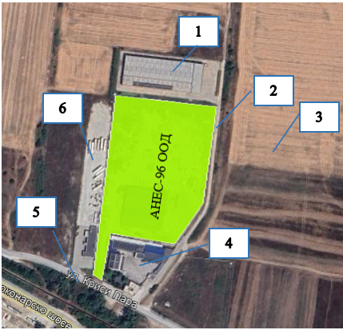
Фигура 7 Съседни площи

Чувствителни територии, в т.ч. чувствителни зони, уязвими зони, защитени зони, санитарно-охранителни зони около водоизточниците и съоръженията за питейно-битово водоснабдяване и около водоизточниците на минерални води, използвани за лечебни, профилактични, питейни и хигиенни нужди и др.; Национална екологична мрежа
В съседство с терена, обект на настоящото ИП, няма чувствителни зони, уязвими зони, санитарно-охранителни зони около водоизточниците и съоръженията за питейно-битово водоснабдяване и около водоизточниците на минерални води, използвани за лечебни, профилактични, питейни и хигиенни нужди.
Най-близко разположената защитена зона „Река Марица”- BG0000578 е на разстояние 2874m в посока юг-югоизток от площадката.
Съгласно наличната в регистъра на защитените зони Натура 2000 информация, обектът е важен биокоридор, свързващ цяла Южна България. Представлява голям орнитологичен интерес през цялата година и е особено важен като място за зимуване на птици. Негативен ефект върху състоянието на местообитанието и популациите птици оказват ловът (F03.01) и пашата в обекта (А04), както и натрупването на органичен материал (К02.02) и естествената еутрофикация (К02.03). Положителен ефект се очаква от управлението и използването на горите и насажденията в района (В02).
Специфичните ниско- и безкислородни условия възпрепятстват процесите на разлагане и водят до натрупване на голямо количество органичен материал, богат на въглерод и азот. При запълване на блатата с растителност и седименти се създават специфични безкислородни условия, които благоприятстват натрупването на растителни останки и непълното им разлагане. С течение на времето растителните останки запълват блатата, които значително съкращават водните си огледала и постепенно се превръщат във влажни зони.
Еутрофикацията е естествен процес във водните екосистеми, предизвикан от обогатяване с хранителни вещества, произведени от излишъка от органични вещества, което от своя страна води до увеличаване на растежа на микроводораслите и фитопланктона. Когато твърде многото водорасли боядисат водата в зелено, слънчевата светлина не прониква до по-ниските ѝ слоеве и заради липсата ѝ дънните водорасли умират. Това ускорява процесите на гниене и намалява съдържанието на кислород във водата.

Предвид описаните дейности и процеси, оказващи въздействие върху състоянието на ЗЗ, експлоатацията на площадката не би могла да окаже ефект върху екосистемата в зоната. Заустваните отпадни води са със сравнително малък обем и при спазване на ИЕО в разрешителното за заустване не се очаква да усилят еутрофикацията в ЗЗ.

Други дейности, свързани с инвестиционното предложение (например добив на строителни материали, нов водопровод, добив или пренасяне на енергия, жилищно строителство)
ИП не предвижда други дейности, свързани с добив на строителни материали, изграждане на инфраструктура, или жилищно строителство.
Площадката има изграден водопровод и е присъединена към съществуващата електроразпределителна мрежа СрН по договор с Електроразпределение ЮГ ЕАД (EVN Group) от 09.08.2021г. Мощност - 600kW. Договорът за присъединяване е представен в Приложение 3.

Необходимост от други разрешителни, свързани с инвестиционното предложение
Експлоатацията на обекта при параметрите, заложени в ИП, е възможна след издаване на Комплексно разрешително. За целта ще бъде подадено Заявление по реда на глава седма от ЗООС.
За времето на процедурата по издаване на КР, ще бъде поискана актуализация на разрешителното за дейности с отпадъци, с включване на промените в списъка на приеманите отпадъци и операциите по третирането им, за осъществяване на дейност на цялата площ на обекта при параметри на дейностите под критериите по Приложение 4 към ЗООС.

Местоположение на инвестиционното предложение, което може да окаже отрицателно въздействие върху нестабилните екологични характеристики на географските райони, поради което тези характеристики трябва да се вземат под внимание, и по-конкретно:

съществуващо и одобрено земеползване
Имотът, на който е разположена площадката е с начин на трайно ползване “За друг вид производствен, складов обект”

мочурища, крайречни области, речни устия
В близост до площадката няма мочурища, крайречни области и речни устия, поради което не се очаква реализацията на ИП да окаже негативно влияние върху такива водни обекти и свързаните с тях влажни зони.

крайбрежни зони и морска околна среда
Площадката се намира на голямо разстояние от Черно море и крайбрежните му зони и не може да окаже влияние върху тяхното състояние.

планински и горски райони
В близост до площадката няма планински и горски райони.

защитени със закон територии
В близост до площадката няма защитени със закон територии.

засегнати елементи от Националната екологична мрежа
Дейността на площадката не въздейства на близките елементи от НЕМ (т.10, раздел II)

ландшафт и обекти с историческа, културна или археологическа стойност
Ландшафтът в района на инвестиционното предложение е земеделски (фиг. 3). В границите на имота и в близост до него липсват обекти с историческа, културна или археологическа стойност.

територии и/или зони и обекти със специфичен санитарен статут или подлежащи на здравна защита
Засегнатата от инвестиционното предложение територия и района около нея не представлява обект със специфичен санитарен статут или подлежаща на здравна защита.

Тип и характеристики на потенциалното въздействие върху околната среда, като се вземат предвид вероятните значителни последици за околната среда вследствие на реализацията на инвестиционното предложение:

Въздействие върху населението и човешкото здраве, материалните активи, културното наследство, въздуха, водата, почвата, земните недра, ландшафта, климата, биологичното разнообразие и неговите елементи и защитените територии
Инвестиционното предложение представлява разширение на производствената площадка и увеличаване на капацитета на съществуващи производствени процеси, без инсталация на ново технологично оборудване. Действащото производство отговаря на всички нормативни изисквания и при нормална експлоатация не оказва отрицателно въздействие върху населението и компонентите на околната среда в разглеждания район.
Строителни дейности не се предвиждат. Възможни са монтажни работи с готови компоненти на етап реализация на ИП.
Предвид, същността на инвестиционното предложение по време на експлоатацията не се очаква негативно въздействие и върху персонала.
Необходимо е да се продължи прилагането на всички мерки за намаляване риска от въздействие върху персонала, вкл. всички работници да бъдат инструктирани редовно по процедурите за безопасна работа, в които се регламентират рисковете за здравето, както и да се спазват изискванията за лична защита и хигиенни норми. В тази връзка не се очаква негативно въздействие на инвестиционното предложение върху хората и тяхното здраве. В близост до площадката не съществуват жилищни сгради.
Въздействие върху почвите
След реализация на инвестиционното предложение не се очаква негативно въздействие върху почвите в района. Съхраняваните отпадъци нямат контакт с почви.
Влияние върху атмосферния въздух и атмосферата
Възможни са неорганизирани емисии на прах при товаро/разтоварните дейности и съхранение на насипни строителни и сходни с тях отпадъци на площадката, както и отделяне на изгорели газове от транспортната техника на обекта. При прилагане на мерки за минимизиране на неорганизираните емисии съгласно нормативната уредба, въздействието им може да бъде незначително, кратковременно и локално в рамките на площадката.
Влияние върху водите
При спазване на условията в разрешителните за заустване и водовземане не се очаква замърсяване на подземните води, както и до промяна на техния режим.
Използваните опаковки и площадките за съхранение са съобразени с химическия състав и изискванията за съхранение на всеки отпадък. При нормална експлоатация е изключено попадането на замърсители във водата. За всяка площадка се съхраняват необходимите по вид и количество сорбенти, които да се използват при евентуални разливи.
Замърсените дъждовни води в съоръженията за събиране на разливи се третират със сорбенти и се съхраняват като отпадък. Дъждовните води от площадката и отпадните води от автомивката се пречистват в кало-маслоуловител преди заустване в канала.
Не се очаква изтичане на вещества в почвите и от там в подземните води.
Не се очаква емитиране на вещества, в т.ч. приоритетни и/или опасни, при които се осъществява или е възможен контакт с почва и/или вода
Действащото производство не оказва негативно въздействие върху водите. След реализация на ИП не се очаква възникване на нови фактори за въздействие..

Въздействие върху елементи от Националната екологична мрежа, включително на разположените в близост до инвестиционното предложение
Площадката се намира в индустриална зона и не попада в рамките на, или в близост до Защитени зони по смисъла на Закона за биологичното разнообразие.
Няма вероятност инвестиционното предложение да доведе до пряко унищожаване или увреждане на природни местообитания и местообитания на видове, предмет на опазване в най-близката защитена зона от Европейската екологична мрежа „НАТУРА 2000“: „Река Марица”- BG0000578 за опазване на природните местообитания и на дивата флора и фауна. Имотът се намира на значително разстояние от границите й и производствената дейност не поражда факторите, идентифицирани като оказващи негативен ефект върху предмета и целите на зоната.

Очакваните последици, произтичащи от уязвимостта на инвестиционното предложение от риск от големи аварии и/или бедствия
Площадката не се класифицира като съоръжение с нисък, или висок потенциал за големи аварии.
Възможно е:
- Сценарий 1- замърсяване на въздуха при пожар на площадката.
Обхватът на последствията зависи от скоростта и посоката на вятъра и времето за локализация и елиминиране на пожара. При спазване на нормативните изисквания относно пожарната безопасност на обекта се очаква времето за локализация на последствията да е кратко, а вероятността за възникване на пожар да е минимална.
- Сценарий 2 - замърсяване на площадката при извънредно проливен дъжд.
Този сценарий може да се реализира, ако непосредствено преди това е имало инцидент с изтичане на опасни вещества в съоръженията за събиране на разливи, последствията от който не са ликвидирани. Вероятността за случване на тези събития едновременно е много ниска.

Вид и естество на въздействието (пряко, непряко, вторично, кумулативно, краткотрайно, средно- и дълготрайно, постоянно и временно, положително и отрицателно)
Строителни дейности за реализация на ИП не се планират.
При спазване на нормативните изисквания и мерки, експлоатацията на обекта след реализация на ИП не се очаква да окаже отрицателно въздействие върху компонентите на околната среда и човешкото здраве. При аварийни ситуации с пожар на площадката е възможно пряко въздействие върху здравето на персонала и непряко на населението посредством замърсяване на въздуха. В таблица 6 въздействията вследствие на авария са означени с (А), а при нормална експлоатация с Х .
Дейността на площадката спомага за намаляване на количеството твърди отпадъци чрез рециклиране на част от тях.
Таблица 7 Характеристики на възможното въздействие от експлоатацията на площадката.
Компоненти и фактори на околната среда | Пряко въздействие | Непряко въздействие | Вторично въздействие | Кумулативен ефект | Краткотрайно въздействие | Средно трайно въздействие | Дълготрайно въздействие | Постоянно въздействие | Временно въздействие | Положително въздействие | Отрицателно въздействие | Без въздействие
1. Здраве на |  |  |  |  |  |  |  |  |  |  |  | Х
-населението |  | (А) |  |  | (А) |  |  |  |  |  | (А) | Х
-работниците | (А) |  |  |  | (А) |  |  |  |  |  | (А) | Х
2. Атмосфера и атмосферен въздух | Х (А) |  |  |  | Х(А) |  |  |  |  |  | Х(А)
3. Води
-повърхн. води |  |  |  |  |  |  |  |  |  |  |  | Х
-подземни води |  |  |  |  |  |  |  |  |  |  |  | Х
4. Почви и земеползване |  |  |  |  |  |  |  |  |  |  |  | Х
5. Земни недра и минерално разнообразие |  |  |  |  |  |  |  |  |  |  |  | Х
6. Ландшафт |  |  |  |  |  |  |  |  |  |  |  | Х
7. Защитени територии и паметници на културата |  |  |  |  |  |  |  |  |  |  |  | Х
8. Биологично разнообразие |  |  |  |  |  |  |  |  |  |  |  | Х
-флора | (А) |  |  | (А) |  |  |  |  |  | (А) |  | Х
-фауна | (А) |  |  | (А) |  |  |  |  |  | (А) |  | Х
9. Твърди отпадъци | Х |  |  |  |  |  |  | Х |  | Х
10. Рискови енергийни източници |  |  |  |  |  |  |  |  |  |  |  | Х
11. Шум |  |  |  |  |  |  |  |  |  |  |  | Х

Степен и пространствен обхват на въздействието - географски район; засегнато население; населени места (наименование, вид - град, село, курортно селище, брой на населението, което е вероятно да бъде засегнато, и др.)
Потенциалните въздействия могат да се оценят, като:
- Въздействия с малък териториален обхват, въздействия върху засегнато население:
Не се очакват при нормална експлоатация. При авариен сценарий 1 (пожар) е възможно кратковременно замърсяване на въздуха и пренос на замърсяването при подходящи климатични условия до близките населени места.
На фигура 8 е дадена розата на ветровете за района на гр. Пловдив и разположението на близките населени места. Вижда се, че разположението на площадката спрямо населените места е оптимално от гледна точка на преобладаващите посоки на вятъра. Това намалява допълнително вероятността за непряко въздействие върху здравето на населението чрез пренос на замърсен въздух при пожар.

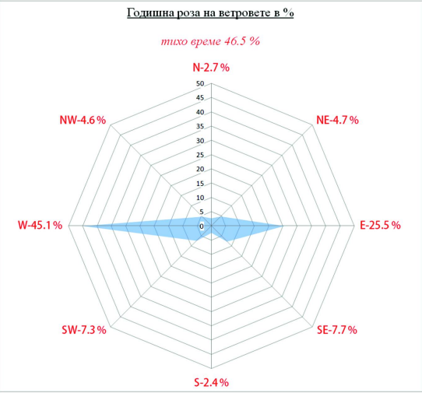
Фигура 8 Годишна роза на ветровете за Пловдив.
- Въздействия с локален характер (площадката на обекта)
Не се очакват при нормална експлоатация. При извършване на товаро/разтоварни дейности на строителни и сходни с тях отпадъци, където е възможно кратковременно неорганизирано освобождаване на прах, персоналът работи с ЛПС. При авариен сценарий 2 (проливен дъжд) е възможно кратковременно замърсяване на площадката.
- Трансгранични въздействия – не се очакват
Имайки предвид същността на инвестиционното предложение, разстоянието до най-близките жилищни сгради и местоположението на площадката на инвестиционното предложение, след реализацията му при нормална експлоатация не се очаква отрицателно въздействие върху здравето на хората и компонентите на околната среда.

Вероятност, интензивност, комплексност на въздействието
При спазване на всички нормативни изисквания няма вероятност за реализация на отрицателно въздействие върху компонентите на околната среда и човешкото здраве в процеса на експлоатация.
Вероятността за отрицателни въздействия в резултат на аварии е обсъдена в предишните точки и е изключително ниска, защото предполага едновременно случване на няколко събития.
Интензивността на въздействието на замърсен с опасни вещества въздух при пожар върху човешкото здраве на населението зависи от специфичния замърсител в горящия отпадък, количеството емитиран замърсител и разсейването му на дадената дистанция в атмосферата. При заложени пасивни мерки за пожарна безопасност на опасните отпадъци и изпълнение на предвидените активни мерки за бърза локализация и ликвидиране на пожара, интензивността на въздействието върху населението се очаква да е ниска. За персонала се очаква кратковременно интензивно въздействие до предприемане на предвидените аварийни дейности. Възможно е засягане на други компоненти на биологичното разнообразие, които зависят от чистотата на въздуха.
При замърсяване на площадката вследствие на извънредно интензивен дъжд не се очаква въздействие върху компонентите на околната среда. Предвидени са мерки за ликвидиране на замърсяването и недопускане на попадане на замърсители във водите и почвата.

Очакваното настъпване, продължителността, честотата и обратимостта на въздействието
Отрицателно въздействие върху здравето на хората и компонентите на околната среда е възможно единствено при аварийна ситуация с пожар на площадката. Такава ситуация може да настъпи при пренос на пожар отвън или умишлен пожар на площадката, засягащ опасни отпадъци в условията на неблагоприятни посока и скорост на вятъра. При спазване на всички мерки за контрол на достъпа и пожарна безопасност на обекта, сценарият е с много ниска вероятност.
- Продължителност:
Зависи от времето за ликвидация на пожара и разсейващата способност на атмосферата. При правилно прилагане на аварийния план и предвид разположението на площадката в открита местност се очаква въздействието да е краткотрайно.
- Честота:
постоянно – не се очакват негативни въздействия
еднократно – при аварийна ситуация
- Обратимост:
Предвид описаното по-горе се очаква бързо очистване на атмосферния въздух и липсата на необратими последствия за населението, флората и фауната.

Комбинирането с въздействия на други съществуващи и/или одобрени инвестиционни предложения
Възможен пренос на пожар от съседните площадки. Вероятността е коментирана по-горе.

Възможността за ефективно намаляване на въздействията
Възможностите за ефективно намаляване на въздействията са свързани с прилагане и контрол на изпълнението на всички нормативни изисквания относно управлението на отпадъци, пожарната безопасност и здравословните условия на труд.

Трансграничен характер на въздействието
Не се очаква.

Мерки, които е необходимо да се включат в инвестиционното предложение, свързани с избягване, предотвратяване, намаляване или компенсиране на предполагаемите значителни отрицателни въздействия върху околната среда и човешкото здраве
За предотвратяване и намаляване на отрицателни въздействия върху околната среда и човешкото здраве по време на експлоатацията след реализация на ИП ще продължат да се прилагат следните мерки:
- Поддържане на площадката в съответствие с изискванията на ЗУО и подзаконовите нормативни актове, с цел ограничаване вредното въздействие на отпадъците върху човешкото здраве и околната среда;
- Осигуряване на квалифициран персонал при експлоатацията на обекта;
- Спазване на законовите и нормативни изисквания за осигуряване на здравословни и безопасни условия на труд;
- Спазване на законовите и нормативни изисквания за пожарна и аварийна безопасност;
- Осигуряване на работниците с необходимите лични предпазни средства;
- Поддържане в добро техническо състояние на съоръженията в обекта.

Обществен интерес към инвестиционното предложение
На етап Уведомление такъв не е проявен.

